昌乐空气质量
通 报

第3期
昌乐县环境保护委员会办公室 2020年3月16日

昌乐县大气环境质量2月份镇（街、区）排名

2020年2月，全县细颗粒物（PM_{2.5}）平均浓度为54ug/m³，同比改善46%；可吸入颗粒物（PM₁₀）平均浓度为75ug/m³，同比改善45%；二氧化硫（SO₂）平均浓度为13ug/m³，同比改善41%；二氧化氮（NO₂）平均浓度为20 ug/m³，同比改善39%；臭氧（O₃）平均浓度为103ug/m³，同比改善10%；优良率为72.4%，同比改善37%；环境空气质量综合指数平均为4.35，同比改善40%。
一、细颗粒物（PM_{2.5}）
细颗粒物浓度最好的是开发区和朱刘，为50ug/m³，最差的是鄌郚，为63ug/m³。8个镇（街、区）同比改善，红河改善幅度最大，为49%。
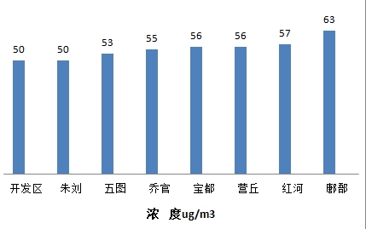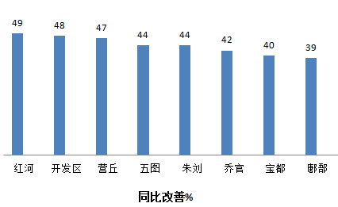

二、可吸入颗粒物（PM₁₀）
可吸入颗粒物浓度最好的是开发区，为70ug/m³，最差的是鄌郚，为85ug/m³。8个镇（街、区）同比改善，开发区改善幅度最大，为51%。
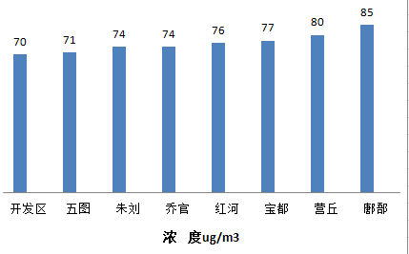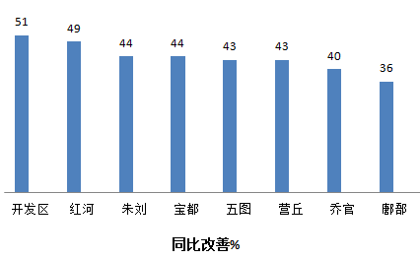
三、二氧化硫（SO₂）
二氧化硫浓度最好的是朱刘，为10 ug/m³，最差的是开发区，为16ug/m³。8个镇（街、区）同比改善，朱刘改善幅度最大，为60%。
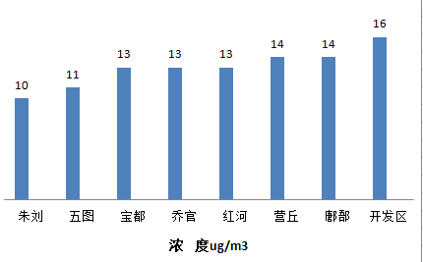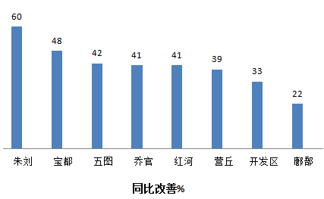
四、二氧化氮（NO₂）
二氧化氮浓度最好的是乔官、红河和鄌郚，为16ug/m³，最差的是朱刘，为30ug/m³。8个镇（街、区）同比改善，乔官改善幅度最大，为52%。
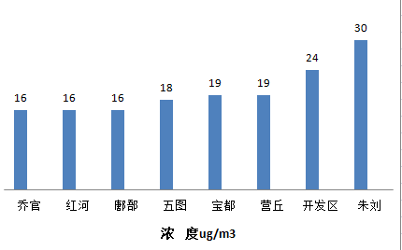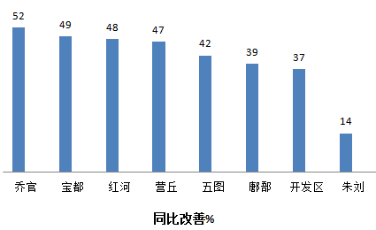
五、臭氧（O₃）
臭氧浓度最低的是朱刘，为78ug/m³，最高的是鄌郚，为120ug/m³。6个镇（街）同比改善，营丘改善幅度最大，为33%；2个镇（区）同比反弹，红河反弹幅度最大，为16%。
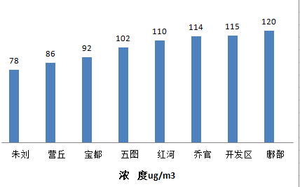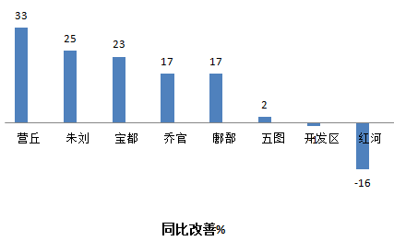
六、优良率
优良率最好的是开发区和朱刘，为79.3%，最差的是营丘，为72.4%。8个镇（街、区）同比改善，鄌郚改善幅度最大，为45%。
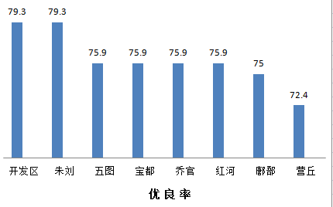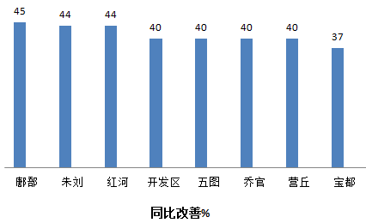
七、环境空气质量综合指数
环境空气质量综合指数最好的是五图（首阳山），为4.19，最差的是鄌郚，为4.79。8个镇（街、区）同比改善，营丘改善幅度最大，为43%。
